«Значение экскурсий в ознакомлении детей с природой местного края».

Экскурсия – один из видов занятий по ознакомлению детей с природой. Во время экскурсий ребенок может в естественной обстановке наблюдать явления природы, сезонные изменения, увидеть, как человек преобразует природу и как она служит людям.
Преимущества экскурсий – занятий в том, что здесь дети имеют возможность видеть растения и животных в среде их обитания. Экскурсии помогают формировать у детей первичные мировоззренческие представления о взаимосвязях, существующих в природе.
Экскурсии в лес, в поле, на берег реки привлекают внимание детей, предоставляют возможность под руководством воспитателя собирать разнообразный материал для последующих наблюдений работы в группе, в уголке природы. Благодаря экскурсиям у детей развивается наблюдательность, интерес к изучению природы. Они приучаются всматриваться в предмет и подмечать его характерные особенности.
Красота природы вызывает у ребят глубокие переживания, неизгладимые впечатления, способствует развитию эстетических чувств. На этой основе формируется любовь к родной природе, бережное отношение к ней, любовь к Родине.
По содержанию экскурсии можно разделить на два вида: природоведческие - в парк, в лес, на реку, на луг и т.п., а также в зоопарк, ботанический сад и экскурсии на сельскохозяйственные объекты – в поля, на огород, на птицефабрику и т.п.
Экскурсии как форму занятий в детском саду проводят со средней группы. Для каждой экскурсии определяют цель. Природоведческие экскурсии проводят в определенной системе. Организовать их целесообразно на одни и те же объекты в разные времена года, с тем, чтобы показать детям сезонные изменения, которые происходят в природе. Весной, например, можно провести три экскурсии в парк с постепенным усложнением задач.Сельскохозяйственные экскурсии проводят эпизодически, для ознакомления с отдельными видами труда взрослых.
Успех проведения экскурсий зависит от подготовки к ней воспитателя и детей. Воспитатель, планируя экскурсию, точно определяет тему и цель, выбирает путь (он должен быть неутомительным для детей). Воспитатель осматривает место экскурсии, находит нужные объекты, намечает последовательность наблюдений, содержание и объем тех знаний, которые должны получить дети. Чтобы экскурсия была интересней, воспитатель заранее подбирает стихи, загадки, пословицы.
За несколько дней до экскурсии, воспитатель проводит с детьми небольшую беседу, чтобы вызвать у них интерес, оживить впечатления и представления, сообщает цель. Дети должны знать куда пойдут, зачем, что увидят и т.д.
При подготовке к экскурсии нужно обратить внимание на одежду детей, она должна быть легкой, соответствовать погоде, сезону.
Природоведческая экскурсия включает в себя вводную беседу, коллективное наблюдение, индивидуальные и самостоятельные детские наблюдения, сбор природного материала, игры ребят, заключительную часть, где воспитатель подводит итоги, обращает внимание детей на общую картину природы.
Знания, полученные на экскурсии, расширяются и закрепляются на занятиях, в играх, наблюдениях в уголке природы.
Через 2-3 дня после экскурсии нужно провести занятие по рисованию, лепке, дидактические игры с природным материалом.
Планируя беседу, после экскурсии воспитатель должен поставить вопросы так, чтобы в памяти у детей восстановить весь ход экскурсии, подчеркнуть наиболее важные в образовательном и воспитательном отношении моменты, подвести детей к установлению связей между явлениями.

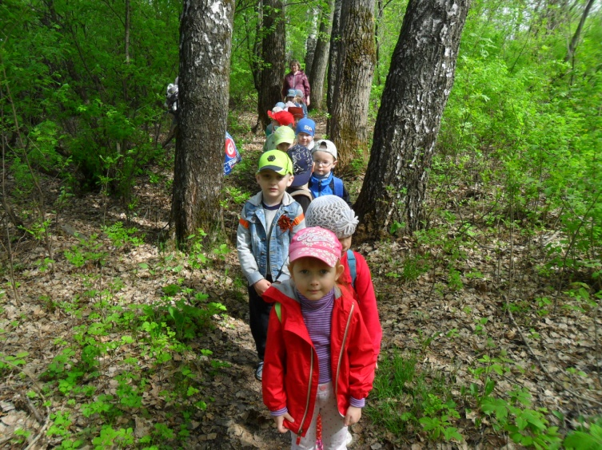 | 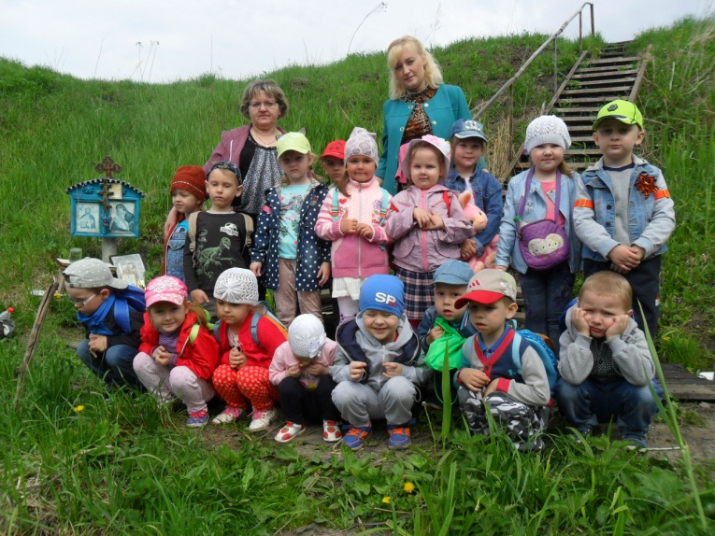
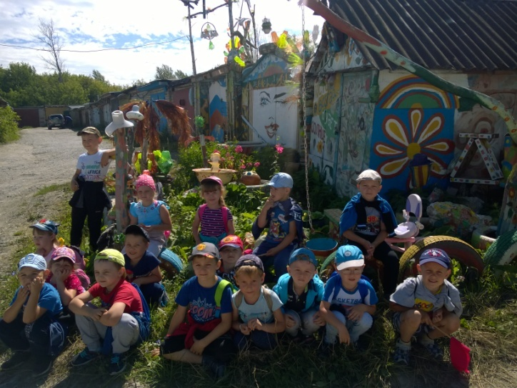 | 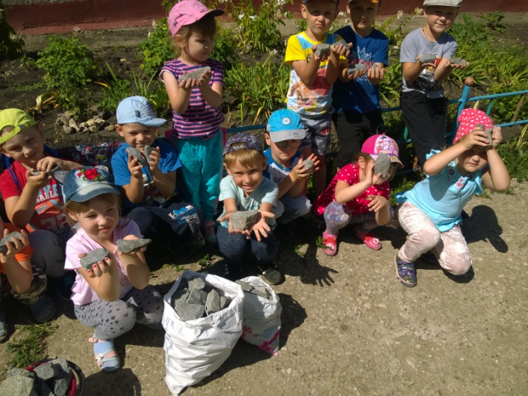

Литература
- Молодова Л. Нравственно-экологическое воспитание старших дошкольников. Минск, 1999г.
- Николаева С. Воспитание экологической культуры в дошкольном детстве. М., 1990г.

